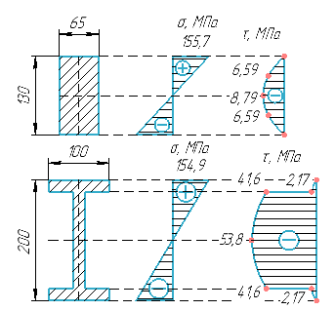

- Проверка на прочность по касательным напряжениям балок прямоугольного и двутаврового сечений.
$$\left|τ_{max}\right|≤[τ]$$

Прямоугольник: $\left|8,79*{10}^{6}\right| Па <100*{10}^{6} Па$
Двутавр: $\left|53,8*{10}^{6}\right| Па <100*{10}^{6} Па$
Вывод: Условия прочности по касательным напряжениям для прямоугольной и двутавровой балок выполняются.

- Построение эпюр углов поворота у' и прогибов y для двутавровой балки.
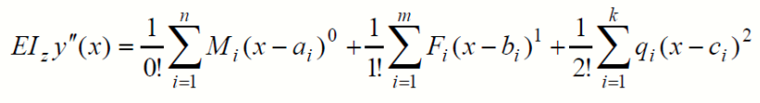
Проинтегрировав это уравнение дважды, получаем:

